104年特殊教育宣導活動－視覺障礙
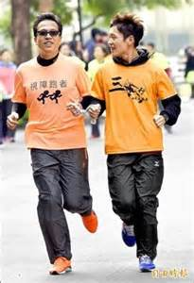
影片中的阿信是視覺障礙者，他的夢想是參加馬拉松比賽，他很努力想要實踐夢想，但是受限於本身的障礙，需要有陪跑員的協助才能完成。你知道什麼是陪跑員嗎?幫助視覺障礙的朋友有哪些技巧呢?讓小幫手老師來告訴你：
視障陪跑員必須先學習「人導法」，「人導法」是引導視障者的基本技巧，口訣是「問、拍、引、報」。遇到視障人士，可先詢問是否需要幫忙帶路？如果需要，輕拍視障者手背，讓他們搭著明眼人的手肘，感覺明眼人的律動和方向，明眼人隨時通報路況，讓視障者知道。
陪視障者跑步，就是「人導法」的應用。陪跑員和視障運動員之間，靠一條陪跑繩，陪跑員配合視障跑者的腳步和節奏移動，利用陪跑繩牽引方向，讓跑手知道轉左、轉右或跨過障礙物，甚至將陪跑繩後拉以視警號。陪跑員充當視障者的眼睛，讓他們放心往前衝。
透過影片內容和小幫手老師的說明，請你回答下面的問題：
1. 影片中阿信的夢想是什麼? 。
2. 盲人跑者跑步時，一起陪同跑步的人稱為什麼? 。
3. 如果你在校門口遇見一位盲人，他想去00年00班找人，但是他有困難，說說看，你可以怎麼協助他?

。

